Gazeta Wyborcza / Artykuły

Nie żyje prof. Krzysztof Michalski, myśliciel, szef wiedeńskiego Instytutu Nauk o Człowieku
jk
11.02.2013 , aktualizacja: 11.02.2013 19:01

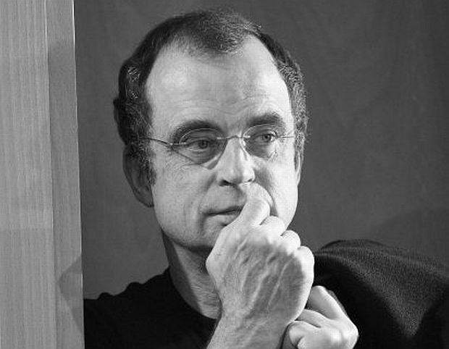

W nocy z soboty na niedzielę (9 na 10 lutego) zmarł prof. Krzysztof Michalski - filozof, myśliciel religijny, tłumacz, współzałożyciel wiedeńskiego Instytutu Nauk o Człowieku. Miał 65 lat.
Profesor Michalski - uczeń Leszka Kołakowskiego - ukończył filozofię w 1969 na Uniwersytecie Warszawskim. Doktorat obronił w 1974. Od 1994 był profesorem Instytutu Stosowanych Nauk Społecznych UW, gdzie kierował katedrą Erazma z Rotterdamu.
Wraz z Hansem-Georgem Gadamerem, Józefem Tischnerem i Janem Błońskim w 1982 roku założył Instytut Nauk o Człowieku w Wiedniu. Aż do śmierci był jego rektorem. Instytut od 2003 roku przyznaje młodym polskim naukowcom stypendia imienia ks. Józefa Tischnera. Dla wielu z nich była to znacząca pomoc w pracy badawczej.
W latach 80. instytut ten stał się ważkim centrum wymiany intelektualnej i badawczej między uczonymi z Europy Środkowej i Wschodniej a środowiskami naukowymi na Zachodzie. Do dziś zaliczany jest do najważniejszych europejskich centrów naukowych, w których realizowane są projekty z dziedzin nauk politycznych, społecznych i humanistycznych. Od 2003 roku instytut przyznaje młodym polskim naukowcom stypendia imienia ks. Józefa Tischnera. Dla wielu z nich była to znacząca pomoc w pracy badawczej.
Krzysztof Michalski był też m.in. przewodniczącym rady nadzorczej warszawskiego Instytutu Spraw Publicznych, członkiem Rady Fundacji im. Stefana Batorego, nowojorskiego Komitetu Doradczego International Academic Freedom oraz The American Association for Polish-Jewish.
Zapal znicz, napisz wspomnienie
Cały tekst: http://wyborcza.pl/1,75248,13385815,Nie_zyje_prof__Krzysztof_Michalski__mysliciel__szef.html#ixzz2Km41F9EH

